GUÍA DE TECNOLOGÍA
NOMBRE:
CURSO: | 6° Básico | FECHA: | Semana 11
OBJETIVO: OA5 Usar software para organizar y comunicar los resultados de investigaciones e intercambiar ideas con diferentes propósitos, mediante: › programas de presentación para mostrar imágenes, diagramas y textos, entre otros › hojas de cálculo para elaborar tablas de doble entrada y diseñar gráficos de barra simple y doble, circulares y de línea, entre otros.
Contenidos: Uso de Word
Objetivo de la semana: Insertar una noticia en una hoja con dos columnas en una hoja en word.
Habilidad: Representar
Instrucciones
Estimados alumnos y alumnas: En la siguiente guía de trabajo, deberán desarrollar las actividades planeadas para la clase que ha sido suspendida por prevención. Las instrucciones están dadas en cada ítem.
¡Éxito!
 | Para comenzar necesitas saber de qué se trata la habilidad de representar y qué es una Columna en word. | Representar es mostrar un concepto de forma pictórica y simbólica.  Una Columna es una división vertical de una hoja en word.  Insertar una noticia dividida en dos columnas.  Inserta una noticia (por ahora escríbela) en la hoja dividida en dos columnas.
Ejemplo:
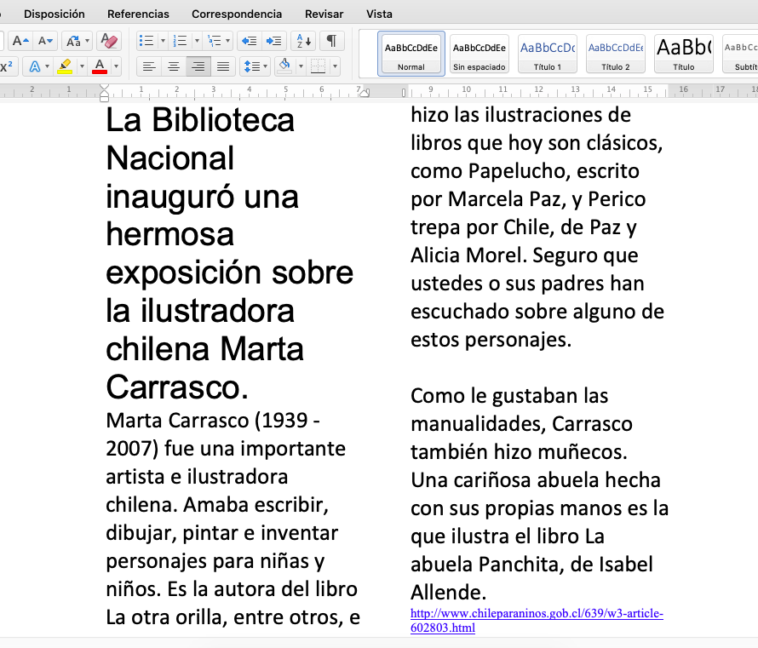
 | Escribe aquí tu noticia en dos columnas:
Responde las asiguientes preguntas relacionadas con lo realizado en la guía:
¿Qué es una columna? ___________________________________________________________________________________________
___________________________________________________________________________________________

¿En qué tipo de textos las encontramos? ___________________________________________________________________________________________
___________________________________________________________________________________________

¿Para qué nos puede servir utilizarlo?
___________________________________________________________________________________________
___________________________________________________________________________________________

